**Matematické operácie v iných číselných sústavách**

**(riešené úlohy z hodiny)**

1. Opakovanie: Vyjadrite čísla v desiatkovej sústave:
   1. 5427
   2. 10010012
   3. BA16
2. Opakovanie: Vyjadrite čísla zapísané v desiatkovej sústave v sústave s iným základom.
   1. 34210 = x 2
   2. 51710 = x 3
   3. 98610 = x 5
3. Sčítajte čísla v danej pozičnej sústave (bez prevodu do desiatkovej)
   1. 1001112 + 10012 = 1100002

Vysvetlenie:

* V poslednom stĺpci počítame 12+12=102 (bolo vysvetlené v prezentácii)
* 0 nechávame vo výsledku a 1 píšeme vľavo hore do vyššieho rádu atď.

prechody do vyššieho rádu

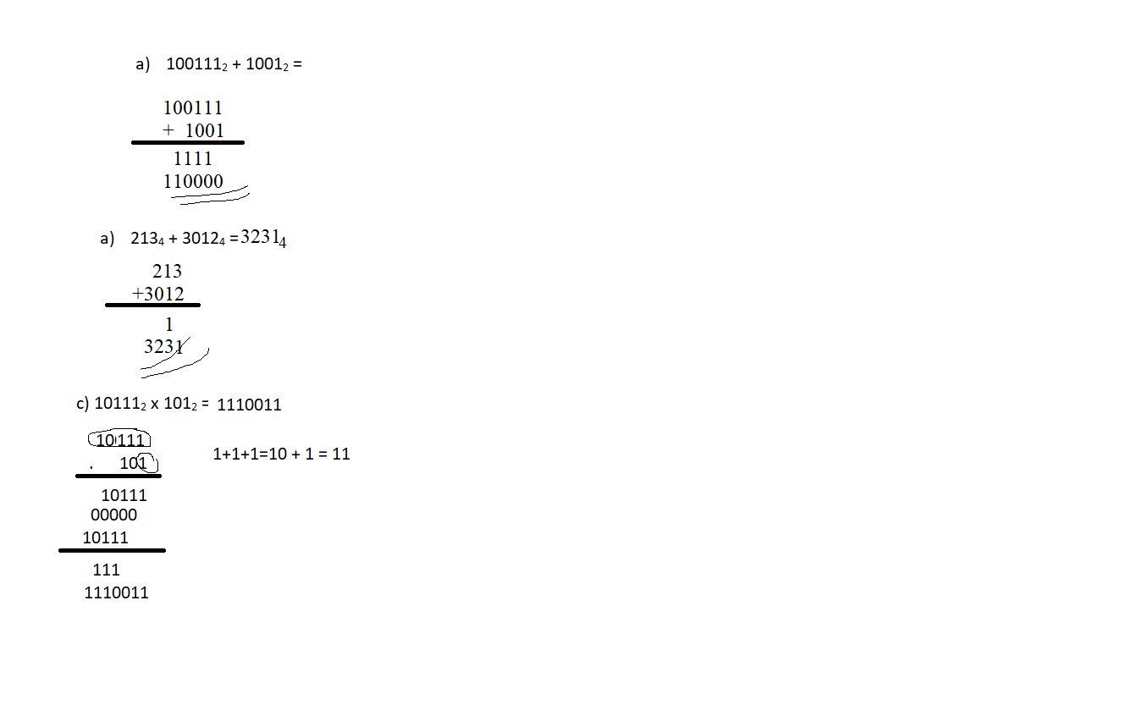Riešenie:

* 1. 2134 + 30124 = 32314

Vysvetlenie – postup 1:

* V poslednom stĺpci 3+2 = 5, ale 5 sa do štvorkovej sústavy prepíše 510=114
* Teda jednu „1“ nechávam vo výsledku a druhú „1“ posúvam vľavo hore do vyššieho rádu

Riešenie:

prechod do vyššieho rádu

Vysvetlenie – postup 2:

* V poslednom stĺpci 3+2 = 5, ale 5 neexistuje v štvorkovej sústave, preto odčítame základ sústavy: 5 – 4 = 1
* túto „1“ nechávame vo výsledku dolu,
* a zostávajúca 4 sa do štvorkovej sústavy prepíše ako 410=104, preto túto novú „1“ píšeme vľavo hore do vyššieho rádu
  1. 52067 + 4067 =
  2. 100112 + 11012 =

1. Vynásobte zadané čísla priamo v dvojkovej sústave (bez prevodu do desiatkovej)
   1. 101112 x 1012 = 11100112

Riešenie:

Vysvetlenie:

Počítam presne ako v 10-kovej sústave, že postupne prechádzam ciframi druhého čísla 101 sprava doľava:

* najprv násobím 1 . 10111 a výsledok píšem do prvého riadku,
* potom násobím 0 . 10111 a výsledok píšem do 2. riadku o 1 miesto doľava,
* nakoniec násobím 1 . 10111 a výsledok píšem do 3. riadku o 1 miesto doľava.
* Nakoniec všetky 3 riadky spočítam podľa pravidiel pre spočítavanie.
  1. 2134 x 214 = 111334

Vysvetlenie:

* V 1. riadku vynásobím 1 . 213=213 (nemusím nič meniť, lebo všetky cifry patria do štvorkovej sústavy),
* V 2.riadku vynásobím 2 . 213=426, ale

nemôžem to tak nechať, lebo 6 a 4 nepatria do štvorkovej sústavy, preto

* + 6 - 4 = 2, dvojku napíšem do výsledku a 410=104 presuniem ako „1“ do vyššieho rádu (pripočítam ku 2)
  + 4 prepíšem ako 10,
* Nakoniec oba riadky spočítam (raz musí znova použiť prechod do vyššieho rádu).

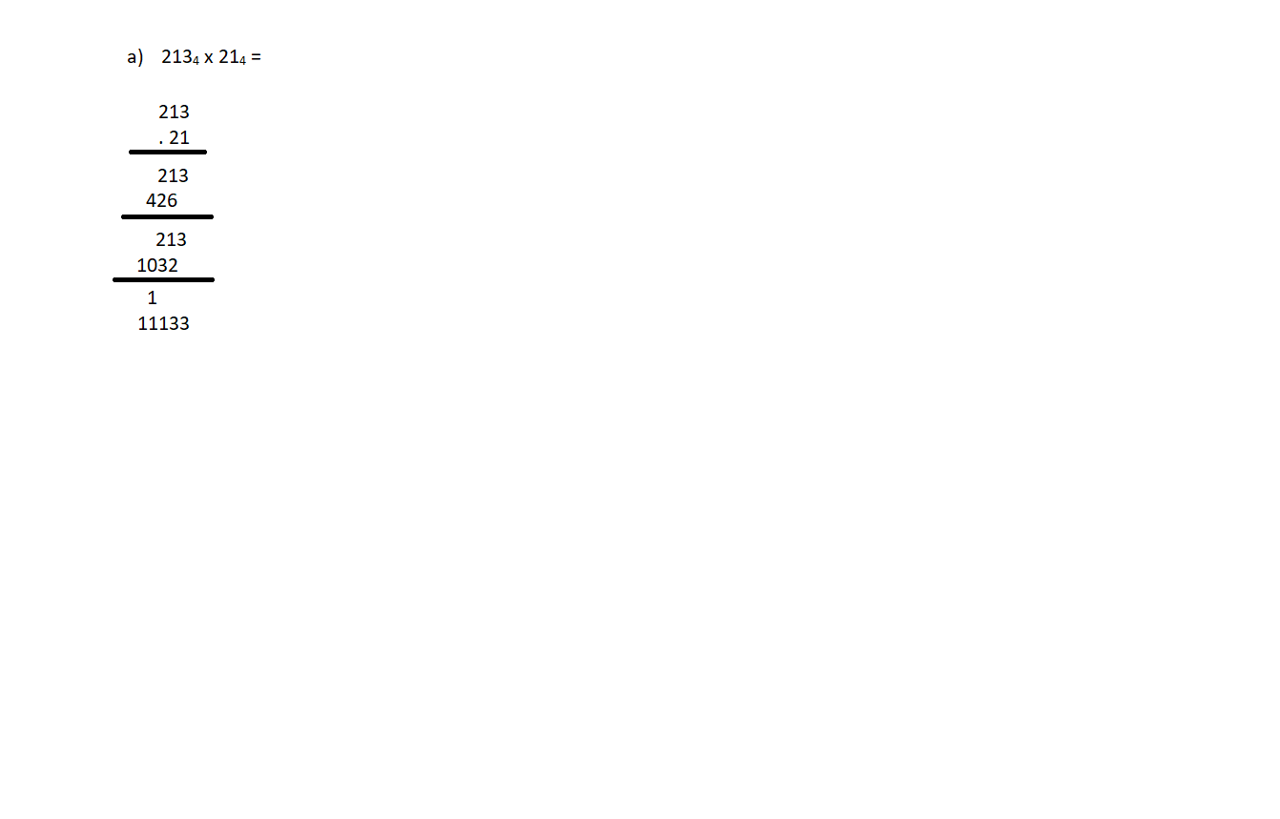Riešenie:

* 1. 2103 x 123 =
  2. 10112 x 10012 =